简号 J1⑧203：迁陵洞庭（正背残简）

来源出处
里耶古城一号井第八层出土，原整理号 8-203。
释文、注释：《里耶秦简牍校释》第一卷，第 112 页。
图版、单字字形：秦簡字形庫（www.kaom.net）《里耶1》。

图片
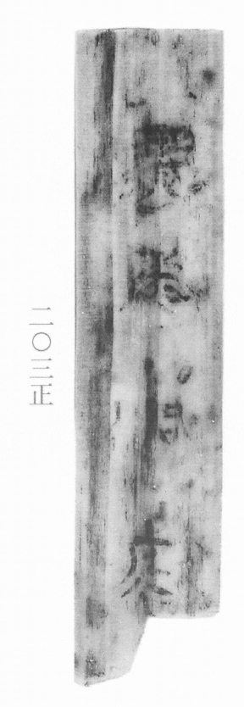
图1 里耶秦简 8-203正 正面实物照片。出处：秦簡字形庫（www.kaom.net）《里耶1》图版。
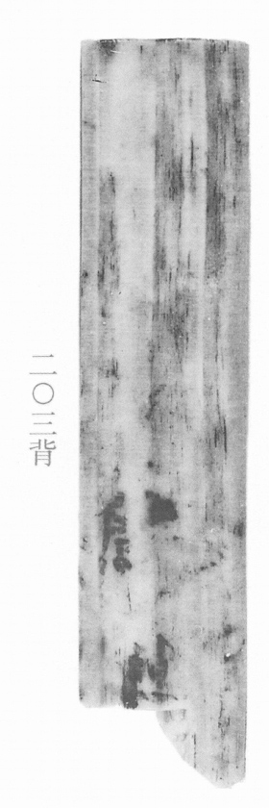
图2 8-203背 背面。出处同图1。
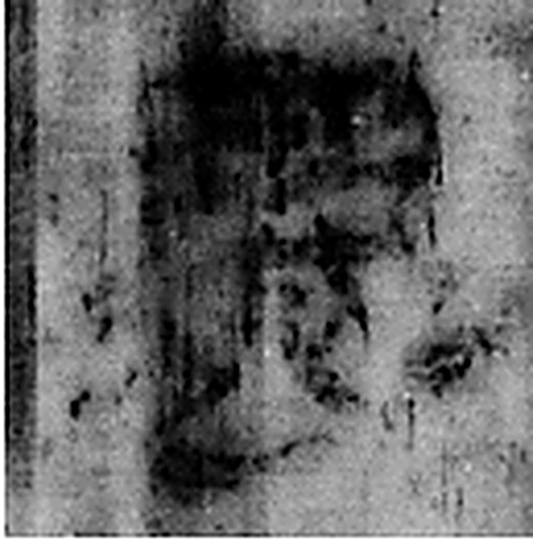 遷 登也。从辵𠨧聲。（《说文解字》卷二·辵部）
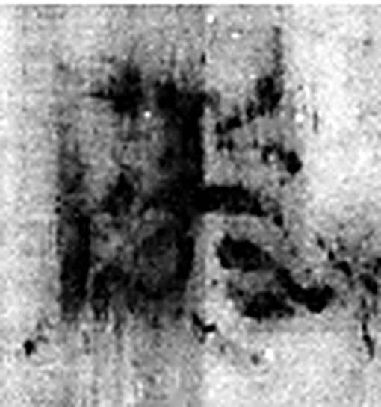 陵 大𨸏也。从𨸏夌聲。（《说文解字》卷十四·𨸏部）
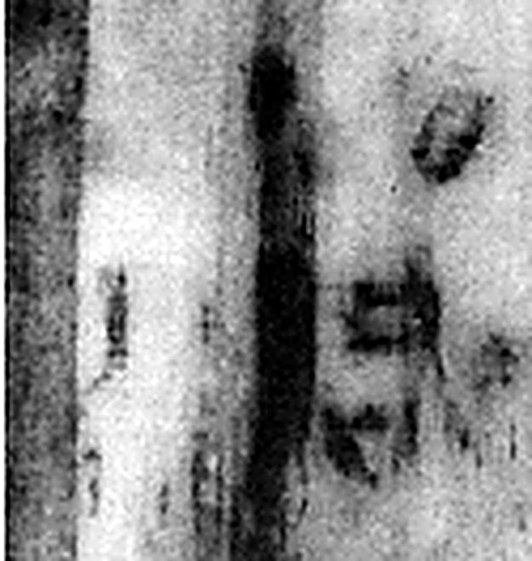 洞 疾流也。从水同聲。（《说文解字》卷十一·水部）
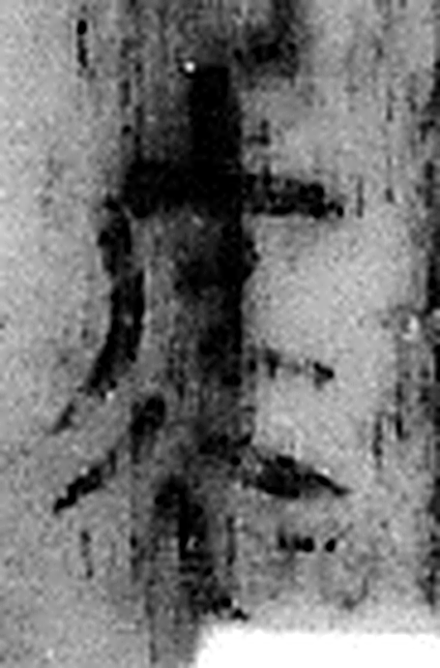 庭 宮中也。从广廷聲。（《说文解字》卷九·广部）
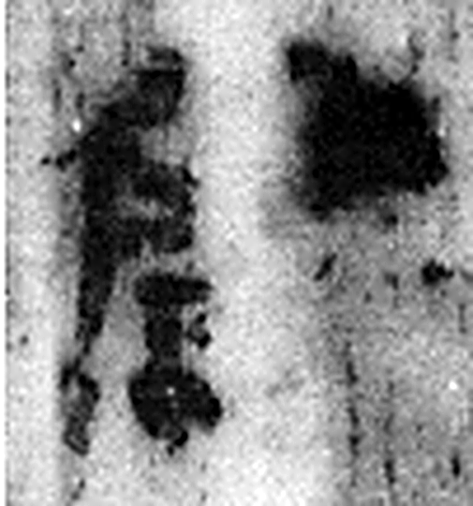 □ 《说文解字》未收此字。
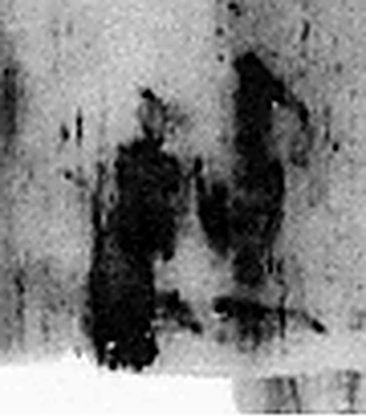 綽 𦅻也。从素卓聲。（《说文解字》卷十三·素部）
图3 8-203 逐字字形与本义（共 6 字，按原简文字序）。字形出处：秦簡字形庫（www.kaom.net）《里耶1》；本义出处：《说文解字》大徐本。

释文
迁陵洞庭〼8-203
□绰〼8-203背

文字

书法
图1 四字竖写，字迹较淡；图2 只存两字，笔画更淡（据图1、图2）。

简牍形制
窄长简，正背两面有字，下端一角残缺（据图1、图2）。

书写方式
正背两面各单行竖写（据图1、图2、据释文）。

美育价值
正面是『迁陵洞庭』四字，与8-188、8-189 同文；背面只剩两字（据释文）。

